Analyse des enjeux relatifs à l’outil de gestion documentaire du service de la conception/production du Cégep à distance
5 octobre 2016

Pour toute question ou tout commentaire, contacter Philippe Flamand au pflamand@cegepadistance.ca

Table des matières

Synthèse du sondage des usagers sur le remplacement de l’outil de gestion documentaire du Cégep à distance 3
Les tâches essentielles requises pour effectuer leur travail 4
Les tâches, présentement indisponibles, qu’ils aimeraient pouvoir réaliser 5
Les enjeux rencontrés lors du travail à l’interne du Cégep à distance 6
Les enjeux rencontrés lors du travail à l’externe du Cégep à distance 7
Les fonctionnalités de Documentum/Webtop qui ont soutenu avec succès leur travail 8
D’autres commentaires et recommandations concernant l’outil de gestion documentaire 9
D’autres commentaires et recommandations concernant les autres logiciels 10
Synthèse de l’ensemble des enjeux toutes questions confondues 11

Synthèse de l’analyse des Octopus – DRI concernant Documentum/Webtop au Cégep à distance 12
Synthèse des enjeux soulevés dans les Octopus – DRI 12
Synthèse des enjeux soulevés dans les Octopus – DRI en excluant la « Gestion des droits » 13
Annexe : Questions utilisées lors du sondage 14
Annexe : Catégories utilisées pour le codage des Octopus - DRI concernant l’utilisation de Documentum/Webtop 14

Synthèse du sondage des usagers sur le remplacement de l’outil de gestion documentaire du Cégep à distance

Les conseillers pédagogiques du Cégep à distance ont reçu l’invitation de répondre à un questionnaire explorant les enjeux qu’ils rencontrent avec leurs équipes dans le cadre de leur travail :
- Les tâches essentielles requises pour effectuer leur travail
- Les tâches, présentement indisponibles, qu’ils aimeraient pouvoir réaliser
- Les enjeux rencontrés lors du travail à l’interne du Cégep à distance
- Les enjeux rencontrés lors du travail à l’externe du Cégep à distance
- Les fonctionnalités de Documentum/Webtop qui ont soutenu avec succès leur travail
- D’autres commentaires et recommandations concernant l’outil de gestion documentaire
- D’autres commentaires et recommandations concernant les autres logiciels

Vous trouverez donc, sous forme graphique, une synthèse des enjeux pour chacune des questions posées, ainsi qu’une synthèse de l’ensemble des enjeux toutes questions confondues. Cette analyse fait la synthèse des 339 commentaires déposés par les conseillers pédagogiques du service de la conception/production du Cégep à distance.

Outre les enjeux problématiques concernant les déficits de Documentum/Webtop, une attention particulière doit être portée à l’ensemble des tâches et activités qui devraient pouvoir être réalisées à l’aide d’un outil de gestion documentaire qui soutiendrait adéquatement les activités et les processus. De plus, les questions «Q6 : Autres commentaires et recommandations - outils de gestion documentaire » et «Q7 : Autres commentaires et recommandations - autres logiciels » révèlent d’autres pistes intéressantes.

Finalement, il est à noter que les enjeux identifiés dans ce rapport synthèse ne font qu’établir le seuil minimal des besoins des conseillers pédagogiques du service de la conception/production du Cégep à distance. Toute solution qui surpasse ce seuil et qui permettrait aux utilisateurs d’être plus efficaces et efficients dans leur travail doit être envisagée.

Les tâches essentielles requises pour effectuer leur travail
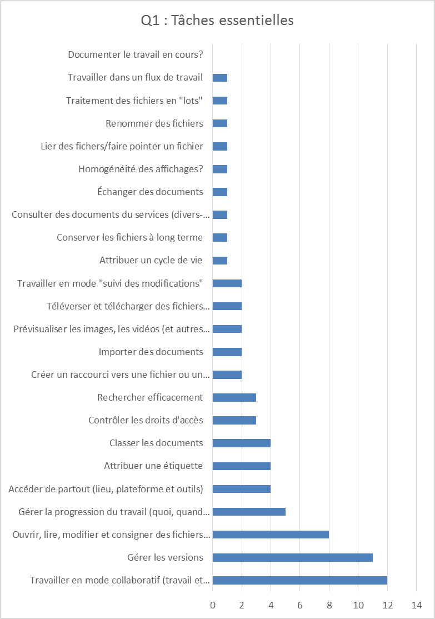

Les tâches, présentement indisponibles, qu’ils aimeraient pouvoir réaliser
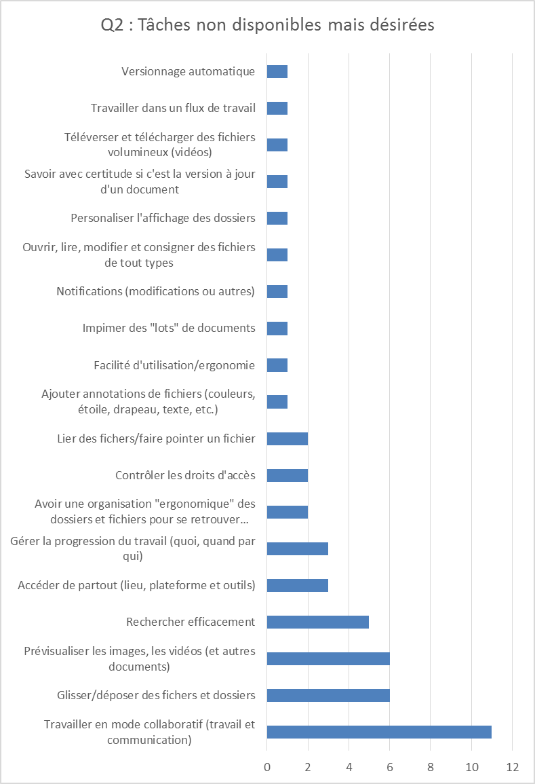

Les enjeux rencontrés lors du travail à l’interne du Cégep à distance
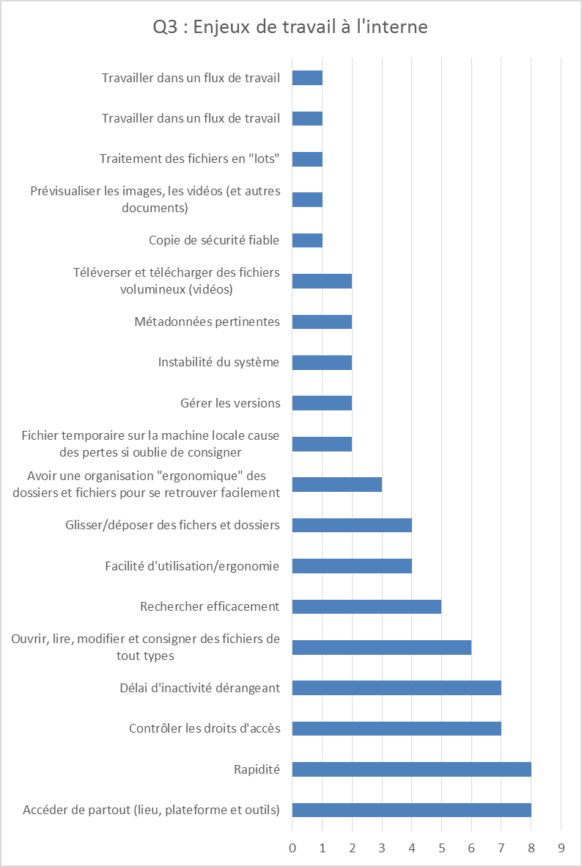

Les enjeux rencontrés lors du travail à l’externe du Cégep à distance
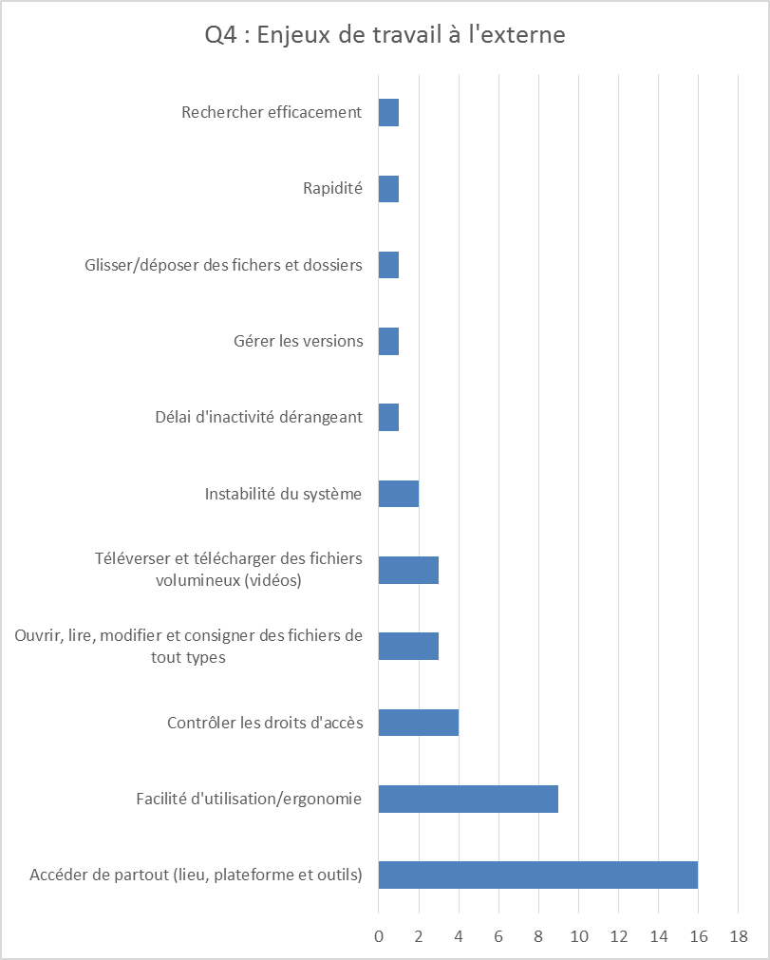

Les fonctionnalités de Documentum/Webtop qui ont soutenu avec succès leur travail
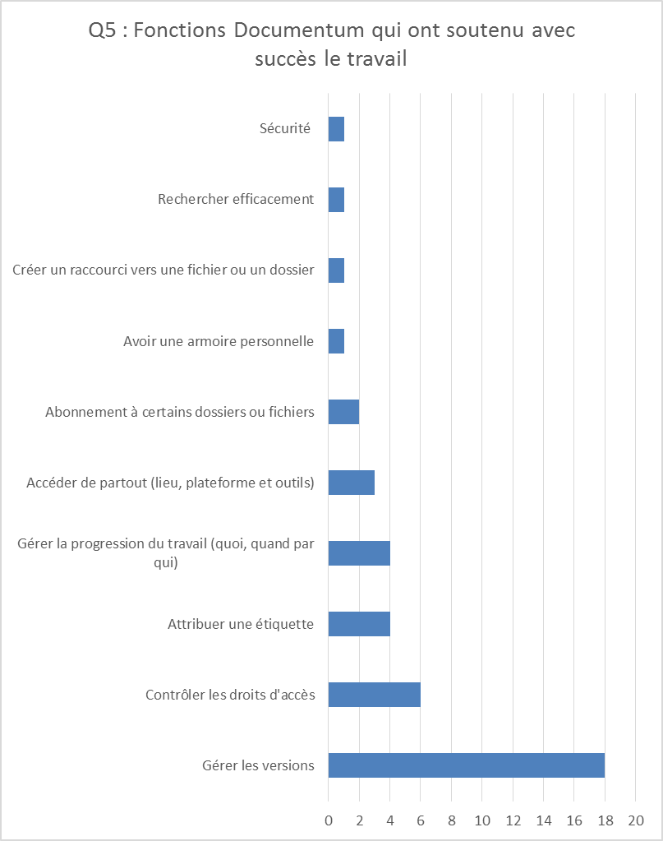

D’autres commentaires et recommandations concernant l’outil de gestion documentaire
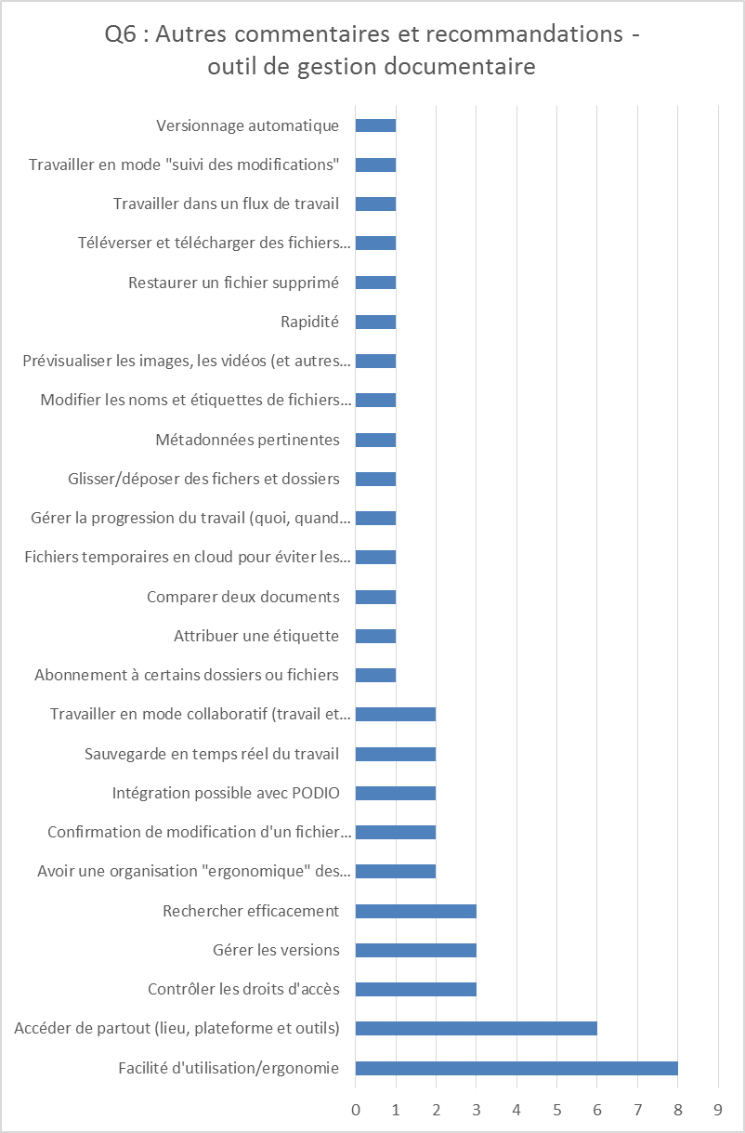

D’autres commentaires et recommandations concernant les autres logiciels
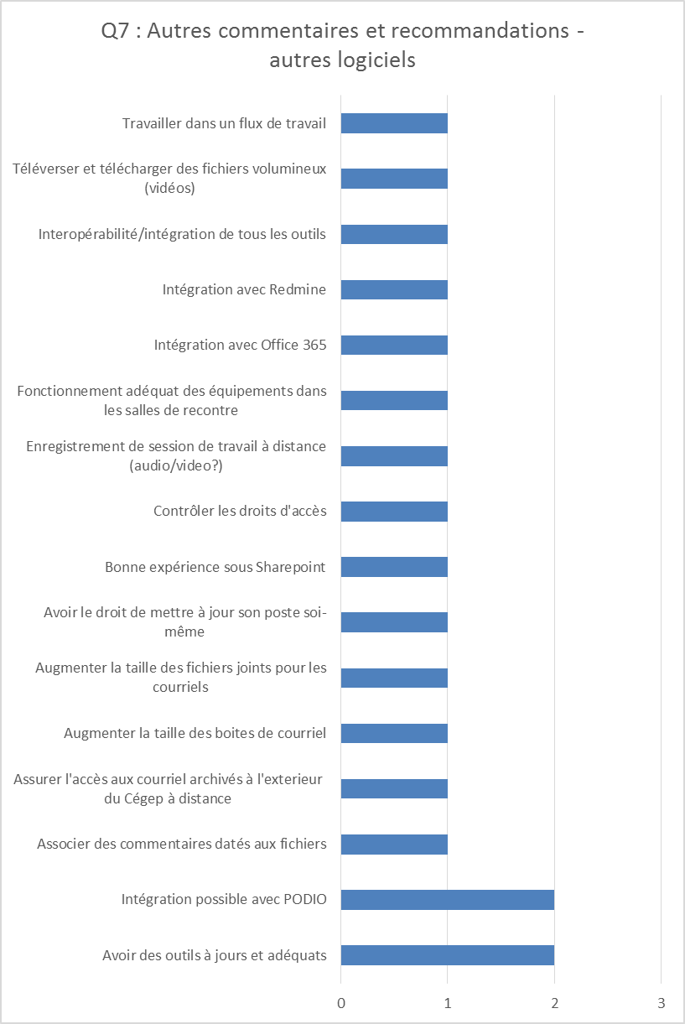

Synthèse de l’ensemble des enjeux toutes questions confondues
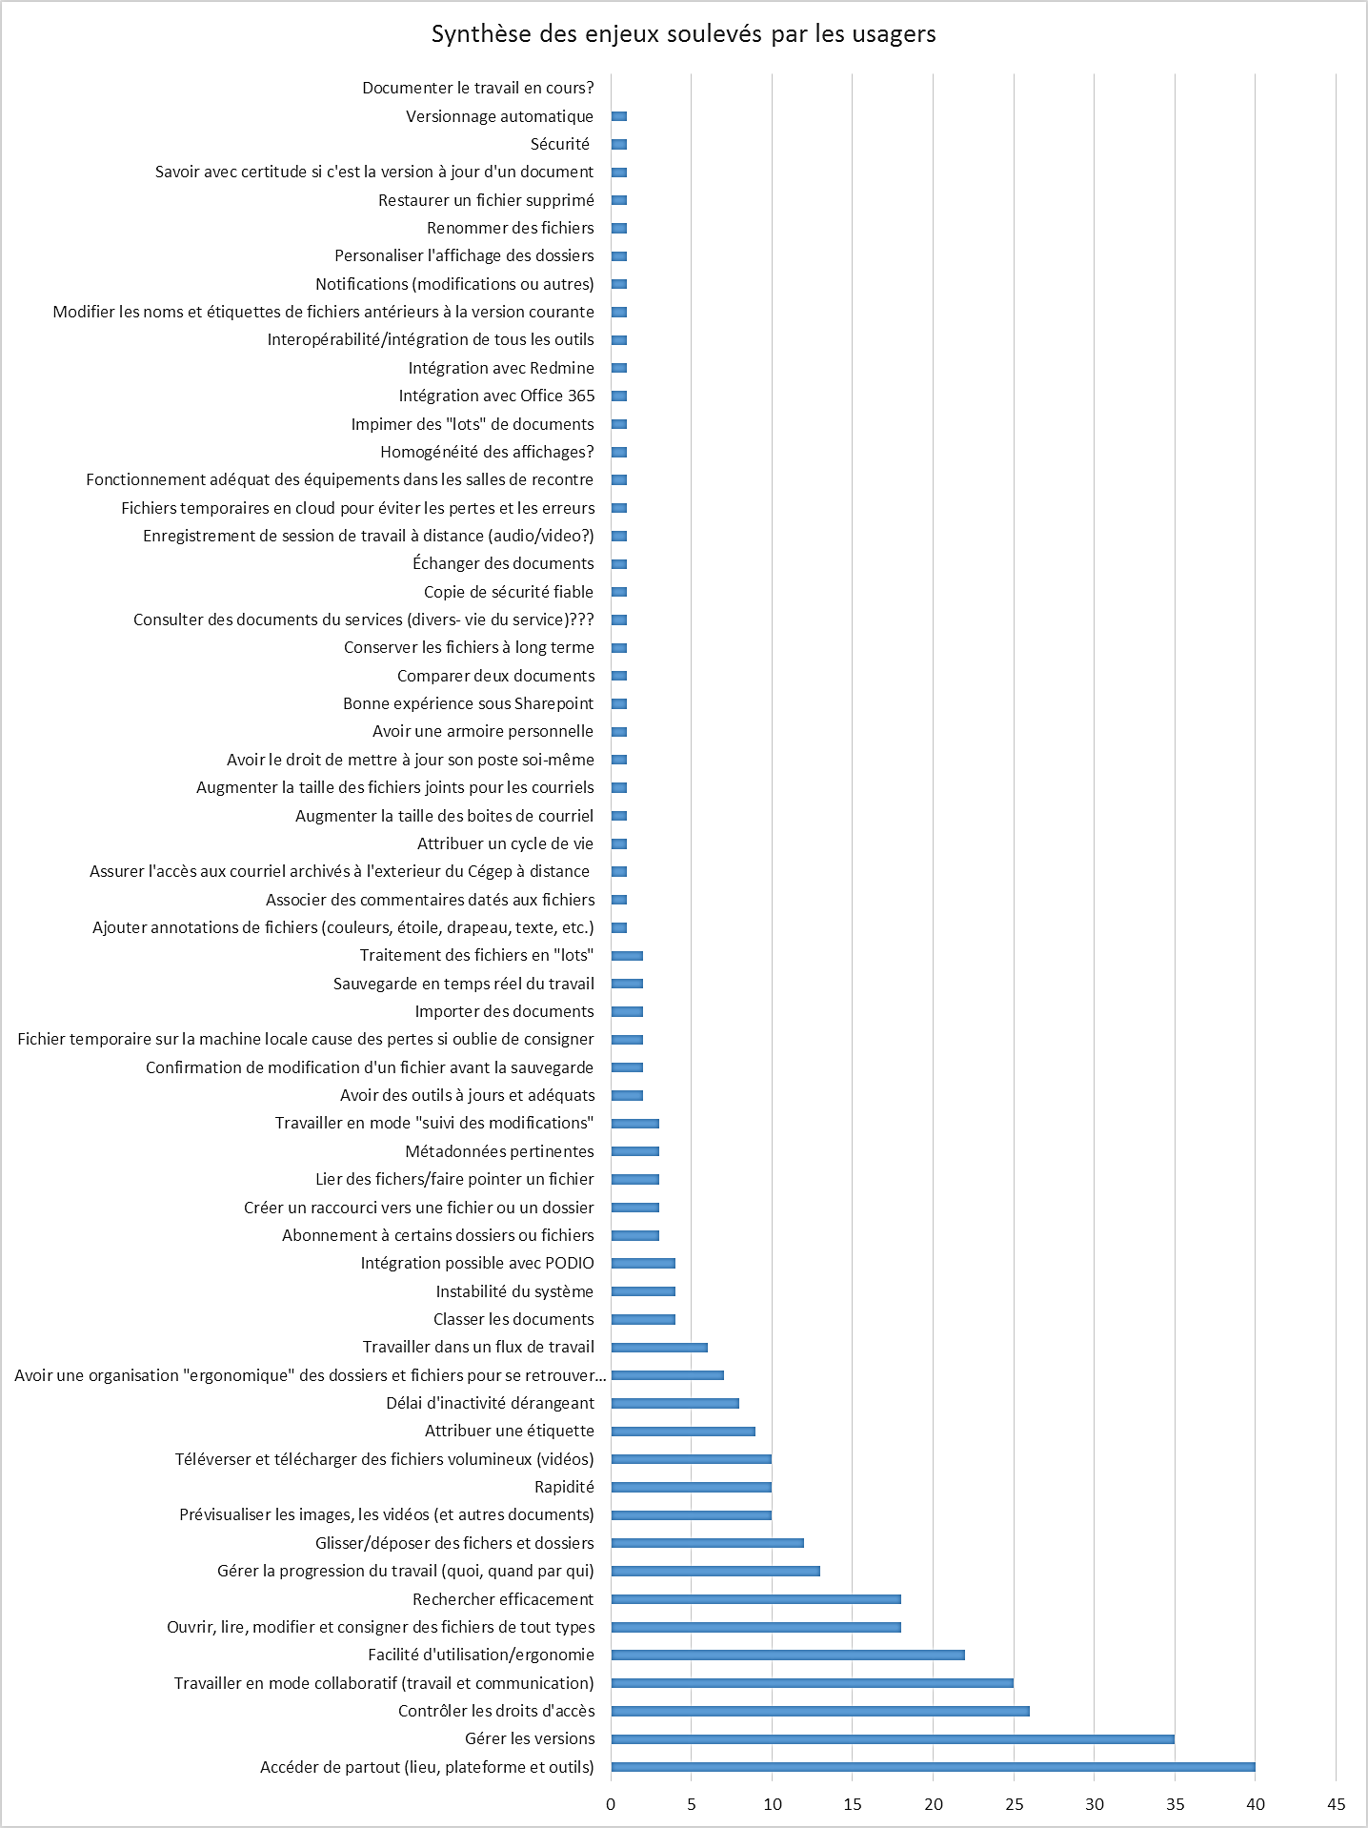

Synthèse de l’analyse des Octopus – DRI concernant Documentum/Webtop au Cégep à distance
Une analyse de la nature de 1 023 Octopus – DRI relatifs à l’utilisation de Documentum/Webtop a été effectuée. La synthèse, sous forme de graphiques, regroupe tout autant les problèmes d’utilisation que d’autres enjeux de différentes natures telles que, par exemple, les demandes reliées à certains processus administratifs. Toutefois, comme plusieurs méthodes alternatives de gestion documentaire furent utilisées en parallèle à Documentum/Webtop, les Octopus associés à cet outil ne représentent pas la totalité des enjeux rencontrés par l’équipe des conseillers pédagogiques du Cégep à distance.

Synthèse des enjeux soulevés dans les Octopus – DRI
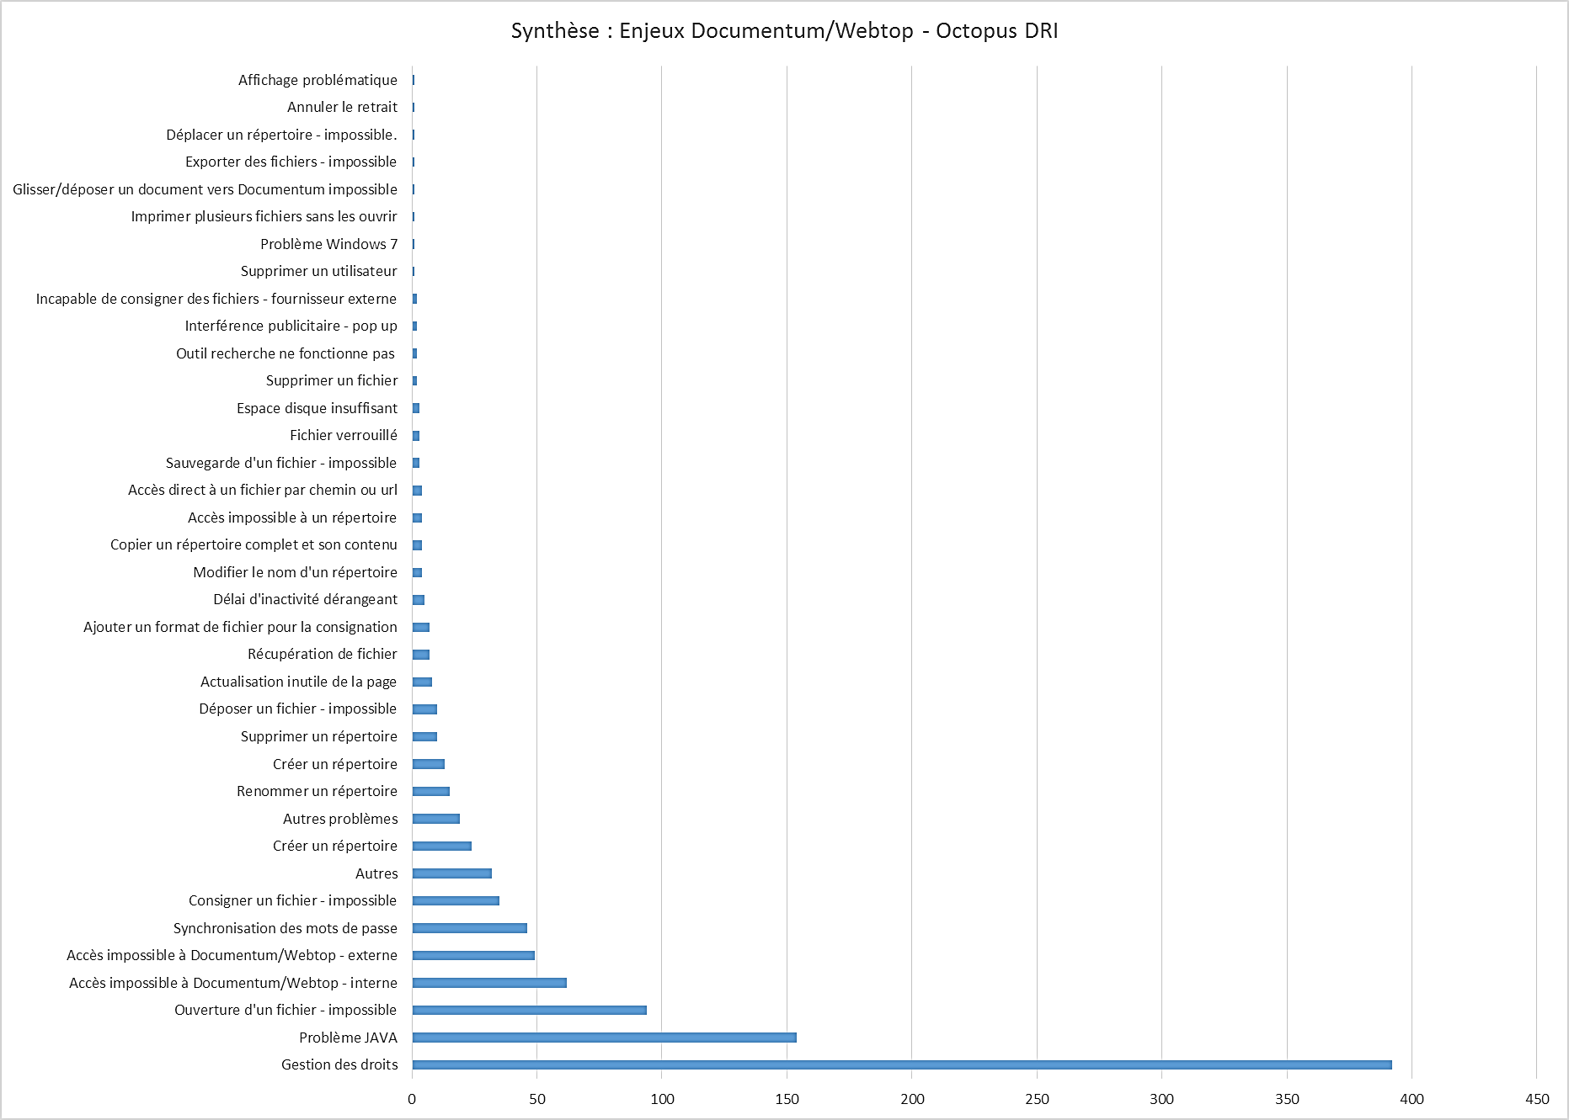

Synthèse des enjeux soulevés dans les Octopus – DRI en excluant la « Gestion des droits »
Afin d’obtenir une échelle de visualisation plus facile à consulter, nous avons retiré l’enjeu « Gestion des droits » qui biaise l’échelle de l’abscisse. Cette activité de nature purement technique (réaliser la commande du secrétaire de la conception production sans aucun droit de regard) occupe à elle seule plus de 38% du travail effectué par les techniciens de la DRI (392 demandes) sans avoir de réelle valeur ajoutée. De plus, cette tâche est au cœur des enjeux soulevés dans le sondage comme étant une zone de non-performance problématique et un irritant.
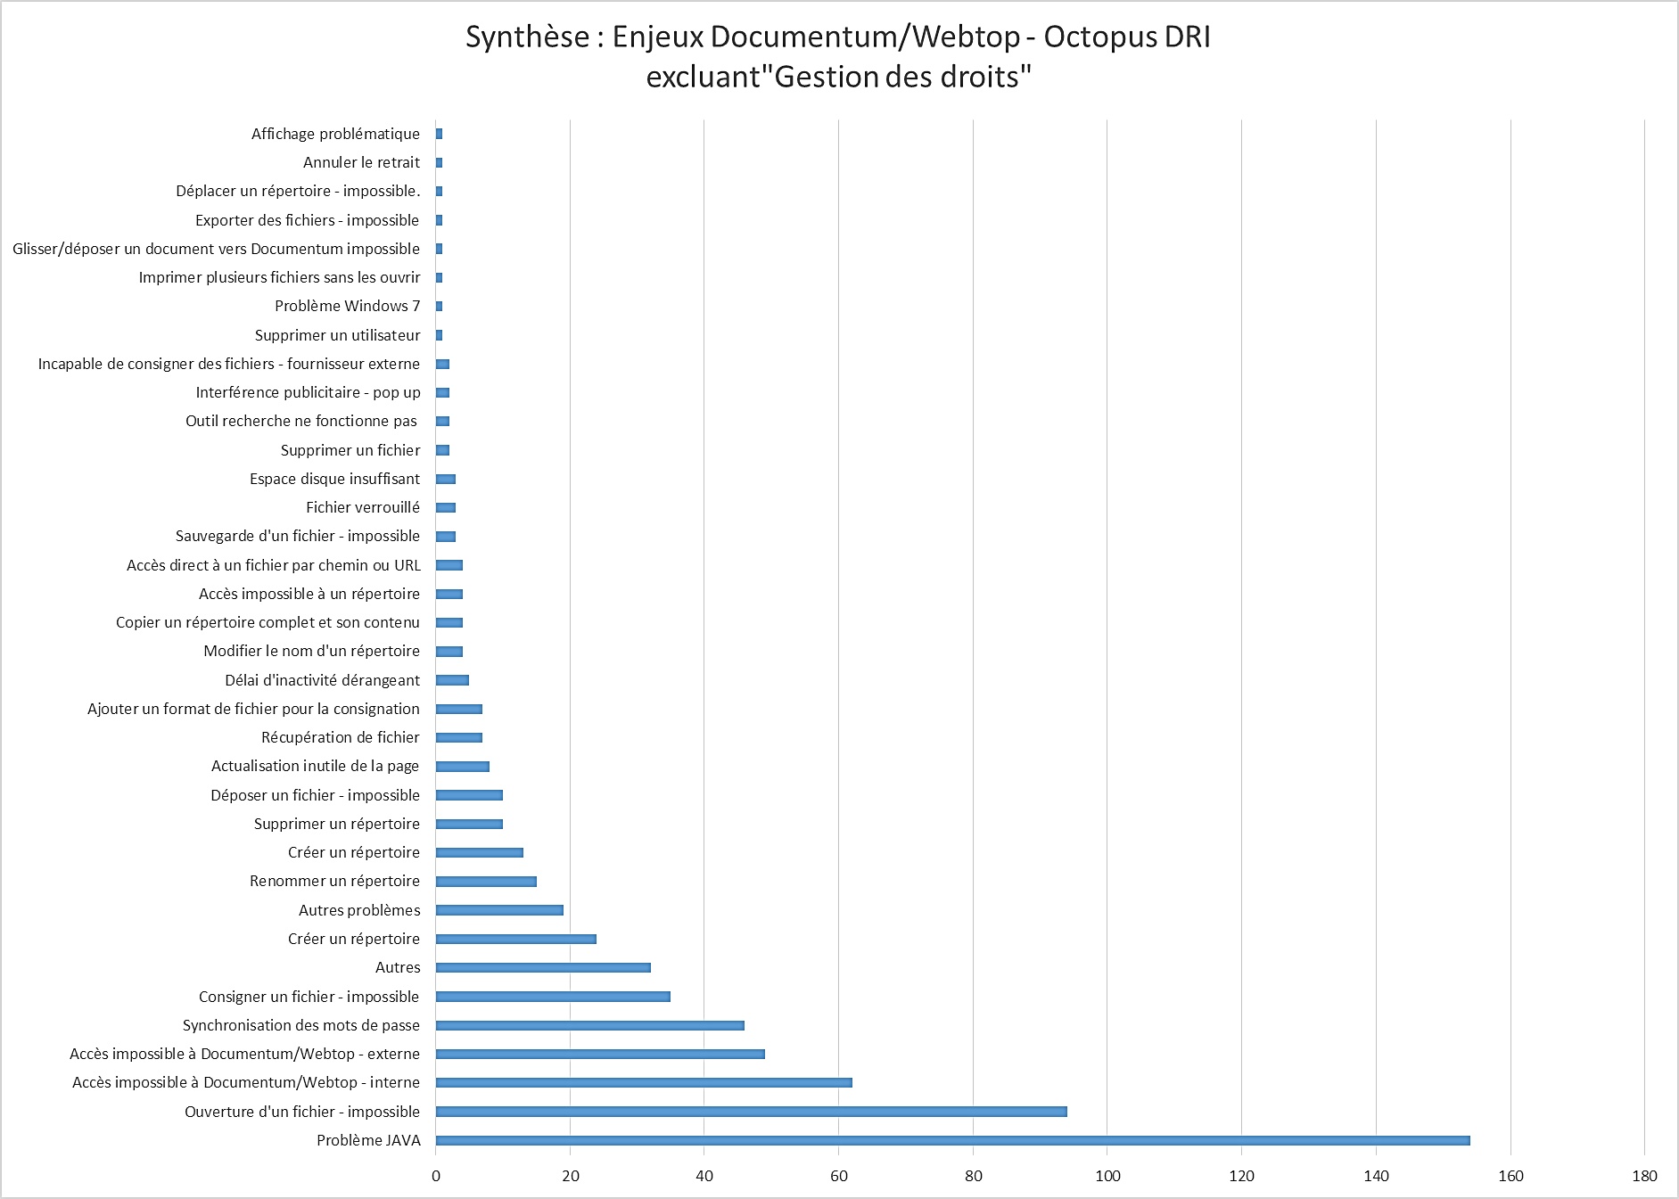

Annexe : Questions utilisées lors du sondage
- Question 1 : Identifiez quelles sont les tâches essentielles que vous et votre équipe devez effectuer.
- Question 2 : Identifiez des tâches qui ne sont pas disponibles présentement et que vous et votre équipe aimeriez accomplir avec un nouveau système de gestion documentaire.
- Question 3 : Travail à l’interne au Cégep à distance
- Question 4 : Travail à l’externe du Cégep à distance
- Question 5 : En vous basant sur votre expérience de travail quotidienne avec Documentum/Webtop,identifiez les fonctionnalités qui ont soutenu de façon adéquate votre travail et celui de votre équipe.
- Question 6 : Avez-vous d’autres commentaires ou recommandations qui pourraient influencer le choix du nouvel outil de gestion documentaire?
- Question 7 : Avez-vous d’autres commentaires ou recommandations concernant les autres logiciels que vous utilisez dans le cadre de votre travail au Cégep à distance?

Annexe : Catégories utilisées pour le codage des Octopus - DRI concernant l’utilisation de Documentum/Webtop

- Synchronisation des mots de passe
- Supprimer un utilisateur
- Supprimer un répertoire
- Supprimer un fichier
- Sauvegarde d'un fichier impossible
- Renommer un répertoire
- Récupération de fichier
- Problème Windows 7
- Problème JAVA
- Ouverture d'un fichier impossible
- Outil recherche ne fonctionne pas
- Modifier le nom d'un répertoire
- Interférence publicitaire - pop up
- Incapable de consigner des fichiers - fournisseur externe
- Imprimer plusieurs fichiers sans les ouvrir
- Glisser/déposer un document vers Documentum impossible
- Gestion des droits
- Fichier verrouillé
- Exporter des fichiers - impossible
- Espace disque insuffisant
- Déposer un fichier impossible
- Déplacer un répertoire impossible.
- Délai d'inactivité dérangeant
- Créer un répertoire
- Créer un répertoire
- Copier un répertoire complet et son contenu
- Consigner un fichier impossible
- Autres problèmes
- Autres
- Annuler le retrait
- Ajouter un format de fichier pour la consignation
- Affichage problématique
- Actualisation inutile de la page
- Accès impossible à un répertoire
- Accès impossible à Documentum/Webtop - interne
- Accès impossible à Documentum/Webtop - externe
- Accès direct à un fichier par chemin ou URL

